BAŞLIK BAŞLIK BAŞLIK BAŞLIK BAŞLIK BAŞLIK BAŞLIK BAŞLIK BAŞLIK BAŞLIK BAŞLIK BAŞLIK
Yazar1, Adı Soyadı∗, Yazar2, Adı Soyadı∗∗, Yazar3, Adı Soyadı∗∗∗

Özet
[Bu açıklamayı silerek çalışmanızın özetini buraya yazınız. Özet; araştırmanın amacını veya ele aldığı temel problemi, kullanılan veri ya da çalışma grubunu, araştırma yöntemini, ulaşılan temel bulguları ve çalışmanın başlıca sonucunu açık ve öz biçimde içermelidir. Özet 150–300 kelime arasında ve tek paragraf hâlinde hazırlanmalıdır. Özette kaynak gösterimine, dipnota, tabloya, şekle ve denkleme yer verilmemelidir. Yaygın olarak bilinmeyen kısaltmalar kullanılmamalı; kullanılması zorunlu olan kısaltmalar ilk geçtiği yerde açıklanmalıdır.]
Anahtar Kelimeler: [Birinci anahtar kelime], [İkinci anahtar kelime], [Üçüncü anahtar kelime] (3-5 Anahtar kelime)

Abstract
[Delete these instructions and write the English abstract here. The abstract should clearly and concisely state the purpose or principal research problem of the study, the data or study group, the research method, the main findings, and the principal conclusion. It must be between 150 and 300 words and presented as a single paragraph. References, footnotes, tables, figures, and equations should not be included. Uncommon abbreviations should be avoided; where their use is necessary, they should be defined at first mention. The English abstract must be consistent with the Turkish abstract in terms of content and findings.]
Keywords: [First keyword], [Second keyword], [Third keyword] (3-5 Keywords)

1. Giriş
[Bu açıklamayı silerek giriş bölümünü yazınız. Bu bölümde çalışmanın konusu ve araştırma problemi tanımlanmalı; çalışmanın amacı, önemi, kapsamı ve özgün değeri açıklanmalıdır. Araştırma soruları veya hipotezler açık biçimde belirtilmeli ve çalışmanın literatüre ya da uygulamaya sağlayacağı katkı ortaya konulmalıdır. Bölümün sonunda bildirinin izleyen bölümleri kısaca tanıtılabilir.]

2. Kavramsal/Teorik Çerçeve ve Literatür
[Bu açıklamayı silerek kavramsal veya teorik çerçeve ile literatür değerlendirmesini yazınız. Çalışmanın dayandığı temel kavramlar ve teorik yaklaşımlar açıklanmalı; konuya ilişkin ulusal ve uluslararası çalışmalar eleştirel ve bütüncül biçimde değerlendirilmelidir. Literatürdeki benzerlikler, farklılıklar ve araştırma boşluğu gösterilerek mevcut çalışmanın konumu netleştirilmelidir. Gerektiğinde bu bölüm altında numaralandırılmış alt başlıklar kullanılabilir.]

3. Yöntem
[Bu bölümde araştırmanın tasarımı, evreni ve örneklemi/çalışma grubu, veri kaynakları, veri toplama araçları, analiz yöntemi, geçerlilik-güvenilirlik süreçleri ve varsa etik izin bilgileri açıklanmalıdır.]

3.1. Araştırma Tasarımı ve Çalışma Grubu
[Bu başlık altında araştırmanın nicel, nitel veya karma yöntem yaklaşımı; araştırma deseni; araştırmanın evreni, örneklemi ya da çalışma grubu; örnekleme yöntemi ve araştırmanın kapsamı açıklanmalıdır.]

3.2. Veri Toplama ve Analiz Süreci
[Bu başlık altında verilerin hangi kaynaklardan, hangi araçlarla ve hangi dönemde toplandığı ile verilerin analizinde kullanılan yöntemler ve yazılımlar açıklanmalıdır.]

3.2.1. Veri Toplama Araçları
[Anket, görüşme formu, ölçek, gözlem formu, ikincil veri tabanı veya doküman gibi veri toplama araçları tanıtılmalıdır. Kullanılan ölçeklerin geçerlilik ve güvenilirlik bilgilerine yer verilmelidir.]

3.2.2. Verilerin Analizi
[Verilerin analizinde kullanılan istatistiksel, ekonometrik veya nitel analiz teknikleri açıklanmalıdır. Kullanılan bilgisayar programı, analiz aşamaları, anlamlılık düzeyi ve varsa model varsayımları belirtilmelidir.]

3.3. Araştırma Modeli
[Çalışmada kullanılan araştırma modeli veya ekonometrik model bu başlık altında açıklanmalıdır. Modelde yer alan değişkenler tanımlanmalı, değişkenlerin ölçüm biçimleri ve beklenen ilişkiler belirtilmelidir.]

Araştırmada bağımlı değişken ile bağımsız değişkenler arasındaki ilişki aşağıdaki doğrusal regresyon modeli kullanılarak incelenmiştir:
$$\begin{matrix} & Y_{i}=β_{0}+β_{1}X_{1i}+β_{2}X_{2i}+β_{3}X_{3i}+ε_{i} & & \end{matrix}$$ | (1)

Burada $Y_{i}$, araştırmanın bağımlı değişkenini; $X_{1i}$, $X_{2i}$ve $X_{3i}$, bağımsız veya kontrol değişkenlerini; $β_{0}$, sabit terimi; $β_{1}$, $β_{2}$ve $β_{3}$, tahmin edilecek katsayıları; $ε_{i}$ise hata terimini göstermektedir.

4. Bulgular ve Tartışma
[Bu açıklamayı silerek araştırma bulgularını ve bunlara ilişkin tartışmayı yazınız. Bulgular araştırma soruları veya hipotezlerle uyumlu bir sıra içinde, açık ve nesnel biçimde sunulmalı; gerektiğinde tablo ve şekillerle desteklenmelidir. Bulguların anlamı açıklanmalı, sonuçlar önceki çalışmalarla karşılaştırılmalı ve benzerlikler ya da farklılıklar tartışılmalıdır. Bulgular ve tartışma, çalışmanın niteliğine göre ayrı alt başlıklar altında da düzenlenebilir.]
Tablo 1. Tanımlayıcı İstatistikler
Değişken | N | Ortalama | Standart Sapma | Minimum | Maksimum
Ortalama Eğitim Süresi (Yıl) | 30 | 10,80 | 1,29 | 7,77 | 13,72
İşsizlik Oranı (%) | 30 | 11,40 | 2,74 | 7,18 | 18,00
Kişi Başına Gelir | 30 | 38.422,44 | 4.270,87 | 28.025,72 | 46.634,37
Sosyal Dışlanma Oranı (%) | 30 | 24,36 | 4,35 | 15,03 | 32,58
Yükseköğretim Mezunu Oranı (%) | 30 | 43,38 | 7,54 | 24,03 | 60,00
Not. Tabloda sunulan değerler yalnızca biçim gösterimi amacıyla oluşturulmuş temsili verilerdir.
Şekil 1. Ortalama Eğitim Süresi ile İşsizlik Oranı Arasındaki İlişki
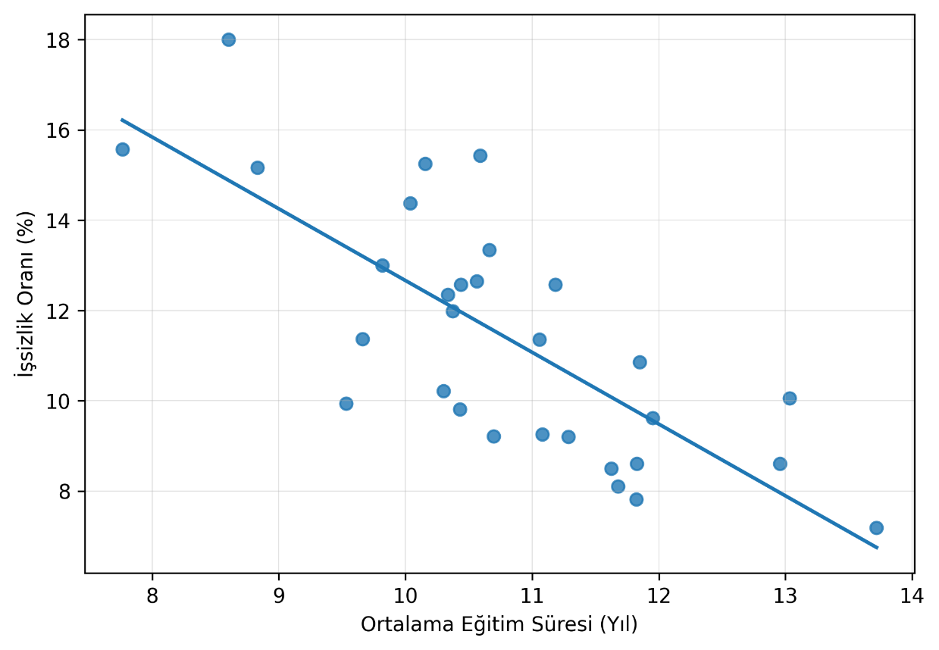
Not. Noktalar gözlem birimlerini, çizgi ise değişkenler arasındaki doğrusal eğilimi göstermektedir.

5. Sonuç
[Bu açıklamayı silerek sonuç bölümünü yazınız. Çalışmanın amacı ve temel bulguları kısa biçimde özetlenmeli; teorik, yöntemsel veya uygulamaya dönük katkılar açıklanmalıdır. Bulgulara dayalı önerilere, araştırmanın sınırlılıklarına ve gelecekte yapılabilecek çalışmalara yer verilebilir. Bu bölümde daha önce sunulmayan yeni bulgu veya analizlere yer verilmemelidir.]

Kaynakça
[Çalışmada yararlanılan ve metin içinde atıf yapılan bütün kaynaklar bu bölümde gösterilmelidir. Metin içinde atıf yapılmayan eserlere kaynakçada yer verilmemelidir. Kaynaklar, yazarların soyadlarına göre alfabetik olarak sıralanmalıdır. Aynı yazara ait birden fazla çalışma eski tarihten yeni tarihe doğru sıralanmalıdır. DOI bulunan çalışmalarda DOI, https://doi.org/ biçiminde verilmelidir.]
[Aşağıdaki kaynaklar yalnızca APA 7 yazım biçimini göstermek amacıyla hazırlanmış örneklerdir. “Dergi makalesi”, “Kitap” ve benzeri açıklamalar kaynakça listesine yazılmamalıdır.]

Tek yazarlı dergi makalesi
Kaya, C. (2023). Üniversite öğrencilerinde sosyal medya kullanımı ve akademik başarı arasındaki ilişki. Eğitim ve Toplum, 12(1), 45–62.

İki yazarlı ve DOI numaralı dergi makalesi
Yılmaz, A., & Demir, B. (2024). Dijitalleşmenin bölgesel gelir eşitsizliği üzerindeki etkisi. Sosyal Bilimler Araştırmaları Dergisi, 19(2), 115–134. https://doi.org/10.xxxx/xxxxx

Üç veya daha fazla yazarlı dergi makalesi
Aydın, E., Çelik, S., Koç, M., & Arslan, T. (2022). Kurumsal kalite ve sürdürülebilir kalkınma ilişkisi: Ülkeler arası bir analiz. Ekonomi ve Yönetim Araştırmaları Dergisi, 10(3), 201–225. https://doi.org/10.xxxx/xxxxx

Tek yazarlı kitap
Arslan, M. (2022). Sosyal bilimlerde araştırma yöntemleri (3. bs.). Akademi Yayınları.

İki yazarlı kitap
Koç, A., & Şahin, E. (2021). Bölgesel kalkınma ve sosyal politika. Bilim Yayınları.

Editörlü kitap
Demir, H., & Yıldız, S. (Ed.). (2023). Dijital dönüşüm ve toplumsal değişim. Üniversite Yayınları.

Editörlü kitapta bölüm
Çelik, S. (2023). Göç ve kentsel uyum politikaları. H. Demir ve S. Yıldız (Ed.), Dijital dönüşüm ve toplumsal değişim içinde (ss. 85–108). Üniversite Yayınları.

Kurum yazarlı internet sayfası
Kurum Adı. (2026, 12 Mart). İnternet sayfasının başlığı. https://xxxxx

Bireysel yazarlı internet sayfası
Yazar, A. A. (2025, 18 Kasım). İnternet sayfasının başlığı. İnternet Sitesinin Adı. https://xxxxx

Bildiri kitabında yayımlanan tam metin
Güneş, T., & Eren, P. (2025). Sosyal sermayenin bölgesel kalkınma üzerindeki etkisi. M. Aydın (Ed.), IV. Uluslararası Sosyal Bilimler Kongresi tam metin bildiri kitabı içinde (ss. 125–139). Kongre Yayınları. https://xxxxx
Veri seti
Kurum Adı. (2025). Veri setinin adı [Veri seti]. https://xxxxx

Resmî APA 7 kaynak yazım örnekleri
Ayrıntılı bilgi ve diğer kaynak türlerine ilişkin örnekler için: APA Style – Reference Examples

TAM METİN BİLDİRİLER İÇİN SAYFA YAPISI VE YAZIM KURALLARI
- Tam metin bildiriler, konferans tarafından sunulan bu şablon kullanılarak hazırlanmalıdır. Şablonun sayfa yapısı, üstbilgisi, altbilgisi, sayfa numaraları ve tanımlanmış metin stilleri değiştirilmemelidir.
- Sayfa boyutu A4 olmalı; üst, alt, sağ ve sol kenar boşlukları 2 cm olarak korunmalıdır.
- Konferans adı ve tarih bilgilerinin yer aldığı üstbilgi yazarlar tarafından değiştirilmemelidir. Sayfa numaraları sayfanın sağ alt köşesinde otomatik olarak gösterilmelidir.
- Bildirinin başlığı Times New Roman, 12 punto, kalın, ortalı ve büyük harflerle yazılmalıdır. Başlık açık, kısa ve çalışmanın içeriğini yansıtacak nitelikte olmalıdır.
- Yazarların adları ve soyadları Times New Roman, 12 punto, kalın ve ortalı olarak yazılmalıdır. Her yazarın unvanı, kurumu, e-posta adresi ve ORCID numarası yıldızlı dipnotlar (*, **, ***) kullanılarak belirtilmelidir. Yazar bilgi dipnotları Times New Roman, 10 punto olmalıdır.
- Özet, Abstract, ana bölüm başlıkları, ikinci derece başlıklar ve üçüncü derece başlıklar Times New Roman, 12 punto, kalın ve sola hizalı olarak yazılmalıdır. Bölüm başlıkları tamamen büyük harfle değil, şablonda gösterilen başlık düzeninde yazılmalıdır.
- Ana ve alt başlıklar ondalık sisteme göre numaralandırılmalıdır:
1. Giriş
3.1. Araştırma Tasarımı ve Çalışma Grubu
3.2.1. Veri Toplama Araçları
- Üçüncü derece başlıklardan daha alt düzeyde başlık kullanılmaması önerilir.
- Ana metin, Türkçe ve İngilizce özetler, anahtar kelimeler, tablo ve şekil notları ile kaynakça Times New Roman, 10 punto olarak yazılmalıdır.
- Metin iki yana yaslanmalı, tek satır aralığı kullanılmalı ve paragraflarda ilk satır girintisi verilmemelidir. Paragraflardan önce veya sonra ilave boşluk bırakılmamalıdır. Başlıklardan önce 12 nk boşluk bırakılmalı, başlıklardan sonra ilave paragraf boşluğu kullanılmamalıdır.
- Türkçe özet ve İngilizce abstract ayrı ayrı 150–300 kelime arasında ve tek paragraf hâlinde hazırlanmalıdır. Özetlerde araştırmanın amacı, kapsamı veya çalışma grubu, yöntemi, temel bulguları ve başlıca sonucu açık biçimde belirtilmelidir.
- Türkçe özetin altında Anahtar Kelimeler, İngilizce özetin altında ise Keywords başlığı kullanılmalı ve 3–5 anahtar kelimeye yer verilmelidir. “Anahtar Kelimeler:” ve “Keywords:” ifadeleri kalın yazılmalıdır.
- Tam metin bildiriler 3.000–5.000 kelime arasında hazırlanmalıdır.
- Metin içi atıflar ve kaynakça APA 7 kurallarına göre hazırlanmalıdır. Metin içinde atıf yapılan bütün kaynaklar kaynakçada bulunmalı; metin içinde atıf yapılmayan kaynaklara kaynakçada yer verilmemelidir.
- Tablolar metin içinde geçiş sırasına göre numaralandırılmalıdır. Tablo başlığı tablonun üstünde, sola hizalı, Times New Roman 10 punto ve kalın olarak verilmelidir. Tablolar düzenlenebilir Word tablosu olarak hazırlanmalıdır. İstatistik veya veri analiz programlarından alınan sonuçlar ekran görüntüsü ya da resim olarak yapıştırılmamalıdır.
- Tablo ve Şekiller metin içinde geçiş sırasına göre numaralandırılmalıdır. Tablo ve Şekil başlığı şeklin üstünde, sola hizalı, Times New Roman 10 punto ve kalın olarak verilmelidir:
- Şekiller sayfada ortalanmalı, okunaklı ve yüksek çözünürlüklü olmalıdır. Şekil içindeki yazılar, eksen adları, lejantlar ve değerler baskı veya ekran görünümünde rahatlıkla okunabilecek büyüklükte hazırlanmalıdır.
- Denklem ve formüller Word denklem düzenleyicisi veya benzeri düzenlenebilir bir araç kullanılarak hazırlanmalıdır. Denklem ve formüller resim olarak eklenmemelidir. Birden fazla denklem kullanılması hâlinde denklemler sırasıyla numaralandırılmalıdır.
- Tam metin bildirilerin kaynakça hariç benzerlik oranı %20’yi geçmemelidir. Benzerlik raporu tam metin bildiriyle birlikte gönderilmelidir. Benzerlik oranının uygunluğu ve çalışmanın akademik özgünlüğü yazarların sorumluluğundadır.

∗ Unvan, Kurumu, E Posta, ORCID No:
∗∗ Unvan, Kurumu, E Posta, ORCID No:
∗∗∗ Unvan, Kurumu, E Posta, ORCID No:

